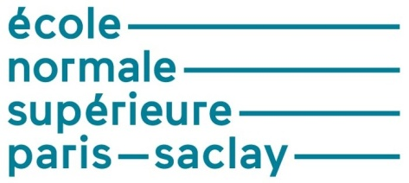
Les principaux défauts et risques liés au soudage
Bruce ANGLADE – Hélène HORSIN MOLINARO  Sylvain LAVERNHE | Edité le 10/03/2017
Utilisées en grande série comme en fabrication unitaire, les structures mécano-soudées sont le résultat du soudage d'éléments préfabriqués (tôles, profilés, tubes ...). Lors de la réalisation des châssis mécano-soudés par soudure, des défauts (fissures, soufflures …) et des déformations de pièces sont susceptibles d’apparaitre ; il est possible de prévenir ou de corriger ces défauts et déformations. Réaliser une soudure quelque soit la technologie employée, n’est pas sans risques ; des moyens de prévention sont mis en place pour le faire en sécurité.
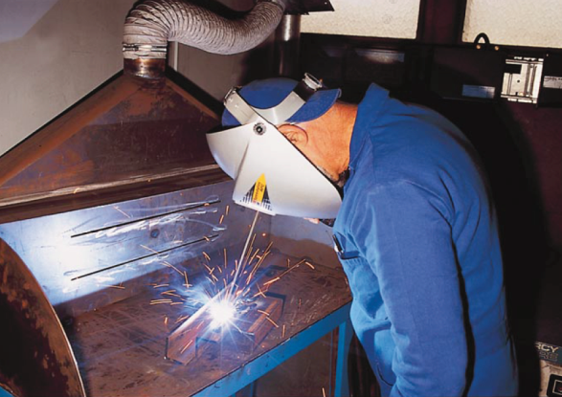
Figure 1 : Soudeur équipé, image inrs [1]
Cette ressource expose les différents types de défauts et de déformations de soudage, ainsi que les risques liés à l’utilisation de ce procédé. Les deux ressources précédentes « Technique de réalisation de châssis mécano-soudés : la soudure » et « Conception et réalisation de châssis mécano-soudés » présentent les matériaux utilisés et les procédés de soudage, puis les différentes soudures sont décrites et les calculs liés à la conception de châssis mécano-soudés sont exposés.

1 – Les défauts de soudage
Il existe plusieurs types de défauts de soudure ainsi que différentes méthodes pour les prévenir et les corriger. Sont exposés dans cette ressource les défauts les plus courants en fonction du métal travaillé ou du procédé de soudage utilisé. Ce sont :
- Les fissures,
- Les soufflures,
- La pollution ferreuse,
- Les inclusions,
- Les retassures et criques de solidification.

1.1 - Les fissures
Les fissures dans un métal sont divisées en deux catégories selon l'endroit où elles apparaissent :
- Dans le métal fondu ; elles dépendent alors de la nature du métal d'apport et des conditions d'exécution de la soudure.
- Dans le métal de base, dans la zone de liaison ; ces dernières sont généralement reliées à une plus faible soudabilité du métal.
On peut aussi distinguer deux types de fissurations selon le moment où elles surviennent à la suite d'une soudure :
- La fissuration à chaud,
- La fissuration à froid.
La fissuration à chaud survient au moment de la solidification du bain de fusion. Elle est plus susceptible d'apparaître en présence d'impuretés dans le métal de base (comme le soufre ou le phosphore).
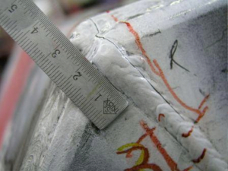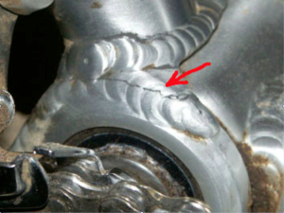
Figure 1 : Exemples de fissures sur aluminium [2]

1.2 – Les soufflures
Les soufflures sont des défauts creux, généralement sphériques, formés par la présence de gaz. Des soufflures débouchantes sont appelées piqûres.
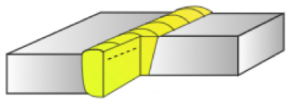Soufflures alignées | Soufflures vermiculaires  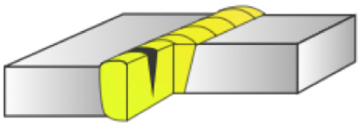
Nid de soufflures  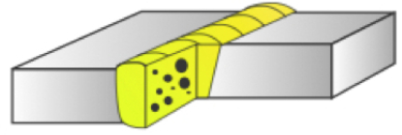 | 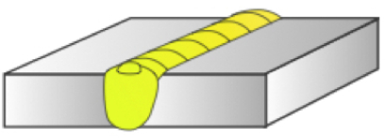Piqûres
Figure 2 : Les différents types de soufflure
Les soufflures peuvent être causées par la présence de courants d'air, un manque de gaz de protection, la présence d'une substance graisseuse sur le métal de base ou le métal d'apport, l'obstruction de la buse, un mauvais angle de soudage, un arc trop long, de l'eau ou des impuretés dans le joint à souder.
Pour les prévenir, on doit s'assurer que la surface du métal de base est propre de même que l'équipement utilisé. Il est également important de bien protéger le bain de fusion. Une intensité de courant trop faible ainsi qu'une vitesse de soudage trop élevée peuvent aussi être responsables de la formation de soufflures.
Enfin, les piqûres sont généralement causées par le contact entre l'électrode et le métal de base.
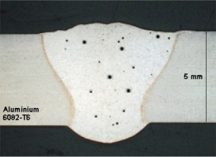
Figure 3 : Exemple de soufflures

1.3 - La pollution ferreuse
La pollution ferreuse est une corrosion des aciers inoxydables causée par la destruction de la couche superficielle. Elle résulte généralement de l'utilisation d'outils qui ne sont pas en acier inoxydable (brosse ou autres) pendant l'usinage, la mise en forme ou le nettoyage.
Dans d'autres cas, elle survient en conséquence des projections de métal fondu lors des opérations de soudage.

1.4 - Les retassures et criques de solidification
Comme en fonderie (voir ressource « Le moulage en coquille par gravité : règles de tracé »), à la suite d'un retrait du métal lors de son refroidissement, un espace vide se forme et apparaît à la surface ainsi qu'à l'intérieur du cordon.
Une retassure à la racine apparaît sous la soudure au moment de la solidification, tandis qu'une retassure de cratère est une cavité dans une reprise non corrigée avant l'exécution de la passe suivante. Certaines retassures ne sont visibles qu'au microscope.

1.5 - Les inclusions
Les inclusions désignent l'incorporation, dans le cordon de soudure, d'un composé étranger. Il existe différents types d'inclusion :
- Inclusion solide (poussières),
- Inclusion de laitier,
- Inclusion de flux,
- Inclusion d'oxyde métallique,
- Inclusion métallique (électrode).

2 – Les déformations de soudage
Les déformations liées au procédé de soudage sont fonction de type de soudure. Figure 4 se trouvent les déformations lors du soudage d’un joint en V ; les déformations durant un assemblage en T sont figure 5.
Avant soudage | Après soudage
Figure 4 : Déformations de soudage de joint V
Avant soudage | Après soudage
 | Une passe de soudage
 | Trois passes de soudage
Figure 4 : Déformations de soudage d’assemblages en T
Le retrait angulaire se contrôle par l'application de déformations préalables ou par une séquence de soudage appropriée.
Paramètres | Effets sur la présence de déformations
Bonne préparation des joints
Nombre de passes | *
Vitesse de soudage
* Augmente les risques de déformations angulaires mais diminue les risques de déformations longitudinales
Plusieurs méthodes existent pour éviter les déformations de soudage comme de prévoir une préparation adéquate des joints, une vitesse de soudage la plus rapide possible et une réduction du nombre de passes de soudage au minimum.
D'autres méthodes incluent le préchauffage, le chauffage, le bridage et le pointage.

3 – Les principaux risques liés au soudage
L'opération de soudage comporte de nombreux risques, qui dépendent de la technique utilisée :
- Risques liés aux fumées et aux gaz : la fusion des métaux donne naissance à des fumées et gaz toxiques,
- Risques d'incendie et d'explosion,
- Risques d'électrisation : danger présent lors de la création d'arc électrique,
- Risques pour la peau et les yeux : production d'UV nocifs,
- Risques liés à l'exposition au bruit :
Procédé de soudage | Niveau de bruit
Soudage avec électrode de tungstène | 50 à 60 dB
Soudage avec fil fourré | 55 à 85 dB
Soudage avec électrode enrobée | 60 à 80 dB
Soudage au plasma | 80 à 90 dB
Soudage avec fil plein | 70 à 80 dB
Règles de sécurité et principales normes :
Vu les risques possibles, la sécurité est un élément primordial. Voici quelques règles élémentaires et les principales normes de sécurité :
- Porter des gants isolants et des vêtements de protection secs et sans trous.
- Couper l'alimentation d'entrée avant d'installer l'appareil.
- Installer le poste correctement et le mettre à la terre conformément aux normes.
- L'équipement doit être hors tension lorsqu'il n'est pas utilisé.
- Porter une visière ou des lunettes de sécurité avec des écrans latéraux.
- Ne pas placer l'appareil sur, au-dessus ou à proximité de surfaces inflammables.
- Ne pas souder des métaux munis d'un revêtement, tels que l'acier galvanisé, plaqué en plomb ou au cadmium à moins que le revêtement n'ait été enlevé dans la zone de soudure, que l'endroit soit bien ventilé, et si nécessaire, en portant un respirateur à alimentation d'air.
- Les porteurs d'un stimulateur cardiaque doivent d'abord consulter leur médecin avant de s'approcher des opérations de soudage.
- Prévoir une période de refroidissement : respecter le cycle opératoire nominal.
Principales normes de sécurité :
- Safety in Welding and Cutting, Norme ANSI Z49.1
- National Electrical Code, NFPA Standard 70
- Règles de sécurité en soudage, coupage et procédés connexes, Norme CSA W117.2
- Safe Practices For Occupation And Educational Eye And Face Protection, Norme ANSI Z87.1
- Cutting and Welding Processes, Norme NFPA 51B

Références :
[1]: Institut National de Recherche et de sécurité, http://www.inrs.fr/
[2]: http://tandems.free.fr/mountain/bricolage/cadre/soudure/soudure.html
[a]: Présentation Renault – Jean-Louis Bréat.
[b]: Cours soudage – Jean-Michel Lemeur.
[c]: Comité sectoriel de la main d'œuvre dans la fabrication métallique industrielle – Québec.
[d]: Syndicat des entreprises de technologie de production - France.
[e]: Association Française du soudage - http://www.afs-asso.org/
[f]: Institut de soudure - http://www.isgroupe.com/fr/
[g]: Air Liquide Welding - http://www.airliquidewelding.com/

Ressource publiée sur EDUSCOL-STI : http://eduscol.education.fr/sti/si-ens-paris-saclay

